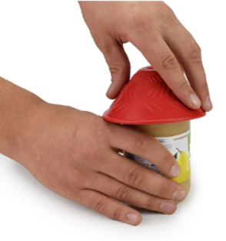
KÄYTTÖOHJEET

- Tuotetiedot

Apuväline kierrekansien ja -korkkien avaamiseen. Kitkapintaista, pehmeää ja nihkeää materiaalia, jonka avulla saa pitävämmän otteen heikollakin käsivoimalla. Materiaali on myrkytön, ftalaatiton, liimaton, lateksiton, antimikrobinen.

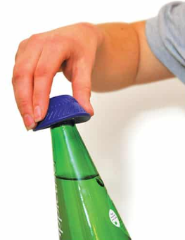
Tuotenumero | Tuote
5132-01 | Kierrekansien avaaja, väri vaihtelee
5133-02 | Kierrekorkkien avaaja, väri vaihtelee

- Huolto ja puhdistus

Pesu vedellä ja saippualla tai tiskikoneessa. Anna tuotteen kuivua ennen käyttöönottoa.




Valmistaja: Heskins Limited, UK
Tuotemerkki: Tenura
Jakelija: Villa Manus Oy, Ojahaanrinne 4, 01600 Vantaa
BRUKSANVISNING

- Produktinformation

Verktyg för att öppna skruvlock och skruvkork. Friktionsfritt, mjukt och klibbigt material, vilket gör att du får ett fastare grepp även med svag handstyrka. Materialet är giftfritt, ftalatfritt, limfritt, latexfritt, antimikrobiellt.

Productnummer | Productnamn
5132-01 | Skruvlocksöppnare, färg varierar
5133-02 | Skruvkorksöppnare, färg varierar

- Underhåll och rengöring

Tvätta med tvål och vatten eller i diskmaskin. Låt produkten torka innan användning.

Tillverkare: Heskins Limited, UK
Märke: Tenura
Distributör: Villa Manus Oy, Bäckhagsbrinken 4, 01600 Vanda

